Аукцион

Лот № 1
Снимите 8 спичек так, чтобы осталось как можно меньше квадратов:
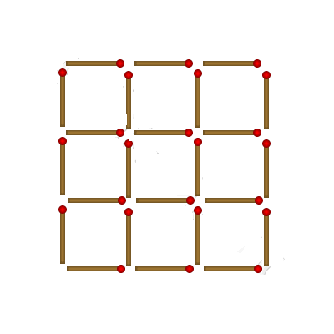

Лот № 2
Петя загадал натуральное число от 1 до 100. За какое минимальное число вопросов, на которые Петя отвечает «да» или «нет», можно отгадать задуманное им число?

Лот № 3
Какую минимальную сумму цифр может иметь натуральное число, кратное семи?

Лот № 4
Винтик и Шпунтик складывают фигуры из 8 одинаковых кубиков со стороной 1 см. Какая самая большая площадь внешней поверхности фигуры у них может получиться?

Лот № 5
Используя известные математические действия, получите с помощью как можно меньшего количества единиц число 2012. Другие цифры использовать нельзя.

Лот № 6
Разрежьте круглый блин на возможно большее количество частей четырьмя прямолинейными разрезами.

Лот № 7
Нарисуйте как можно больше отрезков длиной 5 с концами в этих точках:

Расстояние между соседними точками (по горизонтали и по вертикали) равно 1.

Лот № 8
Придумайте как можно более длинную цепочку различных слов русского языка (сущ. в ед. ч., им. п., нариц.), в которой первые две буквы каждого следующего слова совпадали с последними двумя буквами предыдущего (например: кошка — карандаш).

